Projet Soutenance

Licence 3 Mention Informatique Parcours : Administration des systèmes réseaux

Mise en place Phpmyadmin via script automatique

2016

Didier CORENTHIN

Kevin DUCHENE

Mehdi FAYAD

Yanis KAID KASBAH

Université Evry Val d’Essonne IBGBI

03/04/2016

Module ADMINRES : L. POLIGNY

Sommaire

Introduction 3

Etape 1 : Installation 4

Etape 2 : La maquette fonctionnel 9

Etape 3 : Test Installation 12

Etape 4 : Automatisation d’Installation 13

Etape 5 : Changement des Utilisateurs Maquette 15

Etape 6 : Changement des Utilisateurs Automatisation 16

Etape 7 : Automatisation via image inconnue 17

Etape 8 : Réalisation Image de test 17

Conclusion 18

Bibliographie/Webographie 18

Sites internet : 18

Lexique 18

Introduction

Ce projet a été réalisé de façon collaborative afin de pouvoir accomplir un maximum de tâches dans le temps imparti.

Sur un service déjà existant et fonctionnel, nous devions changer les utilisateurs sans changer de système et conserver ce système fonctionnel après l'opération.

Le changement d'utilisateur devait se faire de façon totalement automatique.

Nous travaillons sous **Debian 8.2** après une NetInstall

Il faut créer l’utilisateur **Carole** avec pour mot de passe **Carole** et lui accorder les droits sudo.

Nous devions installer le service **phpmyadmin** et le configurer manuellement dans un premier temps, puis automatiser cette tâche.

Il fallait ensuite tester le service, changer les utilisateurs **MySQL** et **Apache**, puis effectuer divers tests.

Etape 1 : Installation

Nous avons installé **Debian 8.2_i386** en utilisant **VMWare Workstation 12.0.1**.

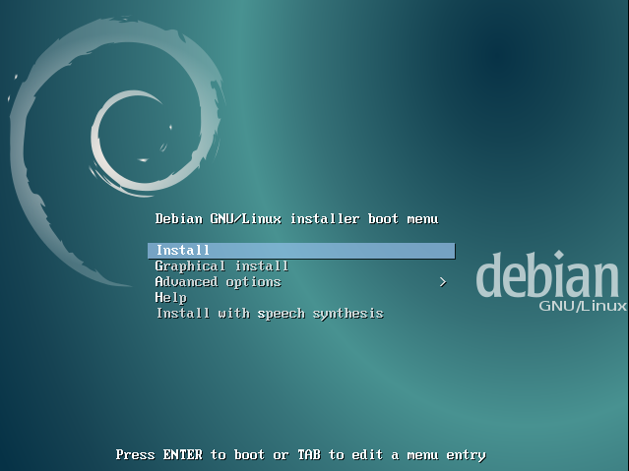

Pré-requis :

* Un compte **root** permet de se connecter à la machine avec le mot de passe **daryl**

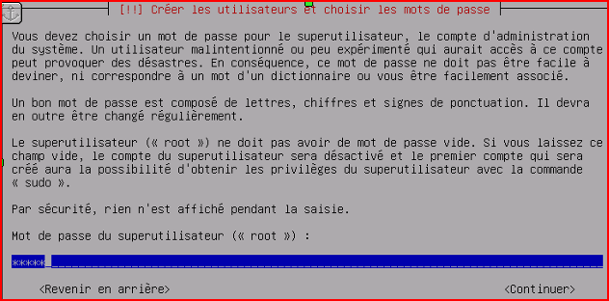

* Un compte **carole** pour effectuer les taches en lieu et place de « root »

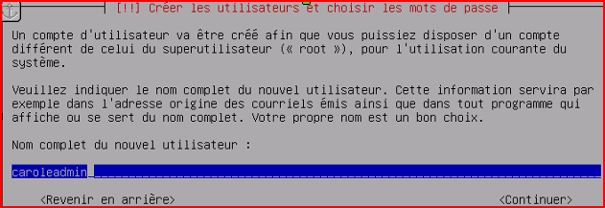

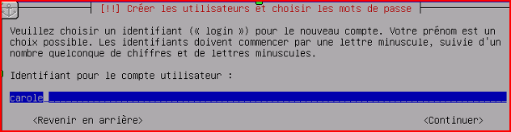

* Le nom d’hôte est **rick**

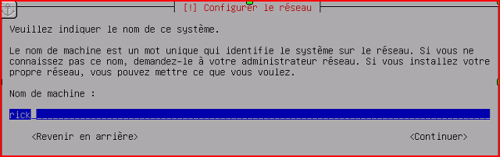

* Un serveur **SSH** opérationnel (Conservation Environnement de bureau Debian et Utilitaires usuels du système)

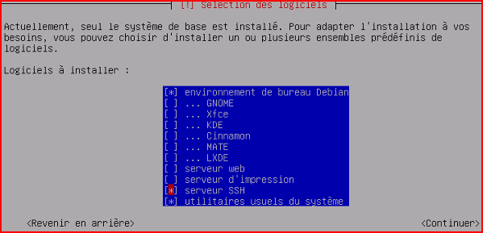

*Installation de GRUB*

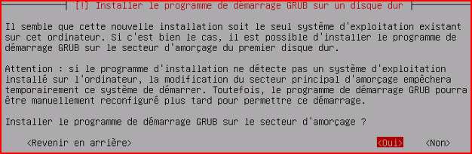

*Démarrage de Debian*

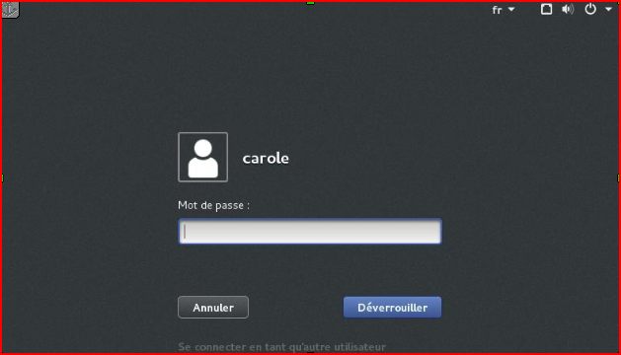

Affectation des droits root à « **carole** » (Sudo) :

*Avant :*

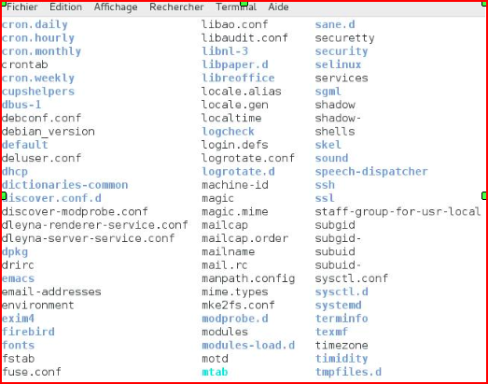

Commande : **#apt-get install sudo**

*Après :*

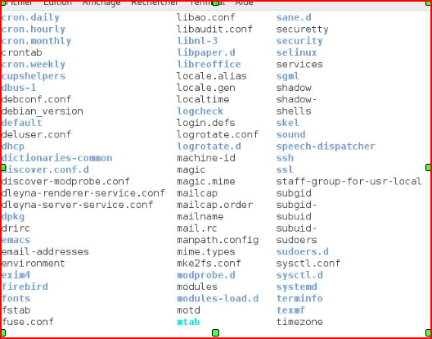

Le fichier de configuration : **/etc/sudoers** a été généré

Il faut l’éditer grâce à la commande **visudo**, et ajouter une ligne dans la catégorie

**User privilege specification**

Carole ALL=(ALL:ALL) NOPASSWD:ALL

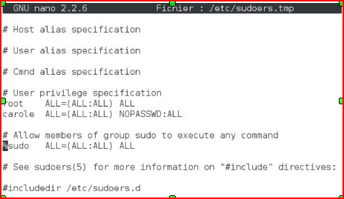

**#visudo -c** ->contrôle du système de syntaxe et réparation des erreurs



Vérification de l’installation du serveur SSH :

Commande : #**ssh –V**



! Détails de la commande dans la Base de connaissances !

Etape 2 : La maquette fonctionnel

Nous avons installé les logiciels suivants : **Apache2**, **MySQL-Server** et **Phmyadmin**.

**Installation Apache 2 (Serveur Web)**

Commande : **#apt-get install apache2**

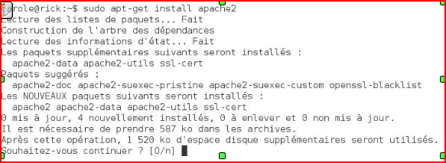

Vérification via la commande [**http://localhost**](http://localhost)

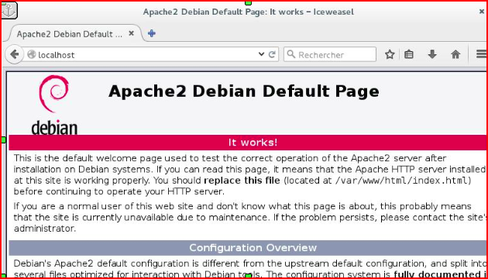



**Installation Mysql-server (SGBDR)**

Commande : **#apt-get install mysql-server**

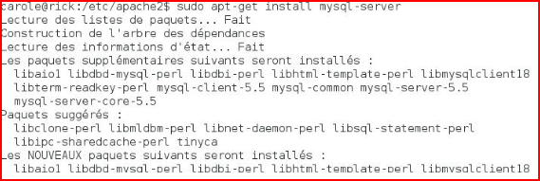

Les contraintes imposées sont les suivantes :

* MySQL root admin : **glenn**



**Installation Phpmyadmin (Interface d'administration pour le SGBD MySQL)**

Commande : **#apt-get install phpmyadmin**

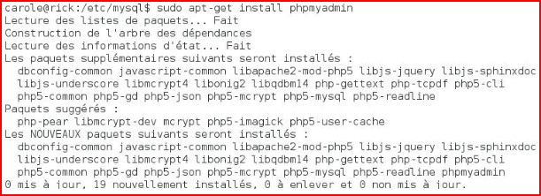

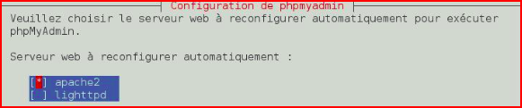

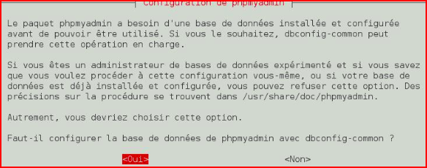

Les contraintes imposées sont les suivantes :

* Mdp par défaut de phpmyadmin : **maggie**

Vérification via la commande [**http://localhost/phpmyadmin/**](http://localhost/phpmyadmin/)

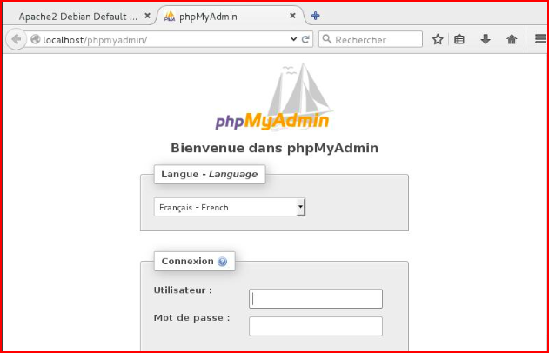

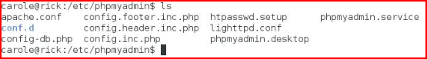

Etape 3 : Test Installation

Nous devions tester l’installation et la bonne configuration de certains logiciels.

Un script devait être créé et retourner les informations de la façon suivante :

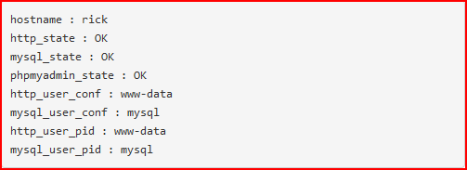

Nom de la machine : Il faut récupérer le nom d’hôte dans la **variable $hostname**.

hostname=$(hostname)

Serveur **HTTP** fonctionnel :

Création d’un fichier **ping_me** contenant le mot « **michonne** »à placer dans le répertoire **/var/www/html**

Vérification du contenu de ce fichier via la commande suivante :

$(curl -s http://127.0.0.1/ping_me)" = "michonne"

Détails de la commande dans la Base de connaissances !

Vérification du fonctionnement de **MySQL** : Vérification de l’existence de la base de données

Nous utilisons la commande suivante :

echo "show databases;" | mysql -u root --password=glenn

Détails de la commande dans la Base de connaissances !

Cette commande permet d’exécuter la requête « show databases ; » dans le terminal mysql.

**Phpmyadmin** accessible : Vérification du code http et utilisation de **RegEx**

curl --head --silent http://127.0.0.1/phpmyadmin/ | head -1 | awk '{print $2}’

Détails de la commande dans la Base de connaissances !

Filtre du code http :

regex_php='2[0-9][0-9]' (Récupère uniquement les valeurs de 200 à 299)

Nom d’utilisateur théorique **d’Apache** :

sed -n 's/export APACHE_RUN_USER=\(.*\)/\1/gp' /etc/apache2/envvars

Détails de la commande dans la Base de connaissances !

Recherche de la ligne contenant « **export APACHE_RUN_USER= »** dans le fichier **/etc/apache2/envvars** et récupération de la valeur se trouvant après le =

Nom d’utilisateur théorique de **MySQL** :

sed -n 's/^user\t\t= \(.*\)/\1/gp' /etc/mysql/my.cnf

Détails de la commande dans la Base de connaissances !

Recherche de la ligne commençant par « **user\t\t=  »** dans le fichier **/etc/mysql/my.cnf** et récupération de la valeur se trouvant après le = (\t symbolisant la tabulation)

**UID** du service **Apache** :

ps -C apache2 -o user= | uniq | grep -v root

Détails de la commande dans la Base de connaissances !

**UID** du service **MySQL** :

ps -C mysqld -o user=

Détails de la commande dans la Base de connaissances !

Il ne reste plus qu’à afficher les résultats en utilisant la commande **echo**.

Etape 4 : Automatisation d’Installation

En reprenant l'image de base, il faut automatiser l'installation et les tests.

Un fichier de configuration devait être créé et contenir les mots de passe et préférences d’installation (**install.conf**)

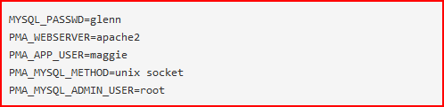

Nous avons utilisé le test suivant au début du script d’installation :

if [ $# -eq 0 ]

then

source install.conf

else

source $1

fi

Si un fichier de configuration est passé en paramètre lors du lancement du script, on affiche le contenu du fichier grâce à la commande **source.**

Sinon, on utilise le fichier se trouvant dans le même répertoire (**install.conf**)

Ensuite, nous mettons à jour la liste des dépôts et des paquets :

apt-get -y update && apt-get -y upgrade

Détails de la commande dans la Base de connaissances !

Installation automatique **d’Apache** :

apt-get install -y apache2

Détails de la commande dans la Base de connaissances !

Démarrer le serveur Apache : /etc/init.d/apache2 start

Installation automatique **de MySQL** :

On enregistre le mot de passe et la confirmation du mot de passe :

debconf-set-selections <<< "mysql-server mysql-server/root_password password $MYSQL_PASSWD"

debconf-set-selections <<< "mysql-server mysql-server/root_password_again password $MYSQL_PASSWD"

debconf-set-selections

Détails de la commande dans la Base de connaissances !

Installation automatique du paquet MySQL :

apt-get install -y mysql-server

Détails de la commande dans la Base de connaissances !

Démarrer le serveur MySQL : /etc/init.d/mysql start

Installation automatique de **phpmyadmin** :

On enregistre des données :

debconf-set-selections <<< "phpmyadmin phpmyadmin/reconfigure-webserver multiselect $PMA_WEBSERVER"

debconf-set-selections <<< "phpmyadmin phpmyadmin/dbconfig-install boolean true"

debconf-set-selections <<< "phpmyadmin phpmyadmin/app-password-confirm password $PMA_APP_USER"

debconf-set-selections <<< "phpmyadmin phpmyadmin/mysql/admin-pass password $MYSQL_PASSWD"

debconf-set-selections <<< "phpmyadmin phpmyadmin/mysql/app-pass password $PMA_MYSQL_ADMIN_USER"

debconf-set-selections

Détails de la commande dans la Base de connaissances !

Installation automatique du paquet phpmyadmin :

apt-get install -y phpmyadmin

Détails de la commande dans la Base de connaissances !

Pour finir, on fait appel au script des tests:

source verifE3.sh

Etape 5 : Changement des Utilisateurs Maquette

Pour cette étape, il faut simplement changer les utilisateurs des services **Apache** et **MySQL**.

Au préalable, il faut créer deux utilisateurs **carl** (UID : 500) et **beth** (UID : 500) appartenant respectivement aux groupes **groupcarl** (GID : 500) et **groupbeth** (GID : 501)

Ne pas oublier d’arrêter les services avant de modifier les fichiers conf :

/etc/init.d/apache2 stop

/etc/init.d/mysql stop

Coté **Apache** :

Par défaut : www-data

Devient : **carl** (avec U/GID 500)

Tout ce passe dans le fichier **/etc/apache2/envvars**

Trouver la ligne : **export APACHE_RUN_USER=**

Et y entrer l’utilisateur **carl**

Trouver la ligne : **export APACHE_RUN_GROUP=**

Et y entrer le groupe **groupcarl**

Coté **MySQL** :

Par défaut : mysql

Devient : **beth** (avec U/GID 501)

Tout ce passe dans le fichier **/etc/mysql/my.cnf**

Trouver la ligne : **user\t\t=** (\t symbolisant la tabulation)

Et y entrer l’utilisateur **beth**

Il suffit de redémarrer les services pour finir cette étape :

/etc/init.d/apache2 start

/etc/init.d/mysql start

Etape 6 : Changement des Utilisateurs Automatisation

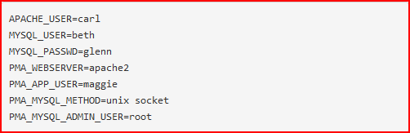

Ici, il faut simplement automatiser l’étape précédente grâce à un script nommé **change_user**.

On installe tous les paquets nécessaires pour le bon fonctionnement de la VM :

apt-get -y update

apt-get -y install vim && apt-get -y install curl

apt-get -y install sudo

apt-get -y install whois

Détails des commandes dans la Base de connaissances !

Ensuite on créer l’utilisateur **carl** :

user=carl

group=groupcarl

mdp=$(mkpasswd $user)

groupadd -g 500 $group

useradd $user --password $mdp -s /bin/bash --uid 500 --gid 500

usermod -aG sudo

Puis l’utilisatrice **beth** :

user2=beth

group2=groupbeth

mdp2=$(mkpasswd $user2)

groupadd -g 501 $group2

useradd $user2 --password $mdp2 -s /bin/bash --uid 501 --gid 501

usermod -aG sudo $

Puis on modifie les différents **fichiers de configuration** pour changer les utilisateurs :

**Apache2** :

sed -i 's/\(export APACHE_RUN_USER=\).*/\export APACHE_RUN_USER=carl/' /etc/apache2/envvars

sed -i 's/\(export APACHE_RUN_GROUP=\).*/\export APACHE_RUN_GROUP=groupcarl/' /etc/apache2/envvars

Détails des commandes dans la Base de connaissances !

**MySQL** :

sed -i 's/\(user\t\t= \).*/user\t\t= beth/' /etc/mysql/my.cnf

Détails de la commande dans la Base de connaissances !

Etape 7 : Automatisation via image inconnue

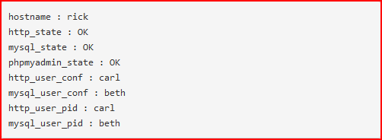

Cette étape n’a pas pu être traitée de manière fini et correcte

Etape 8 : Réalisation Image de test

Cette étape n’a pas pu être traitée de manière fini et correcte

Conclusion

### xxxxx

### Bibliographie/Webographie

Ouvrages :

* Phpmyadmin : Gestion de base de données SQL Editeur Campuspress
* Apache2 Editions ENI
* MySql-Server Editions ENI & Eyrolles

### Sites internet :

* <https://openclassrooms.com/>

Site d’apprentissage communautaire

* https://github.com/

Service web d'hébergement et de gestion de développement de logiciel

* <http://stackoverflow.com/>

Site communautaire de programmation

# Lexique

Annexes

Bases de connaissances.txt